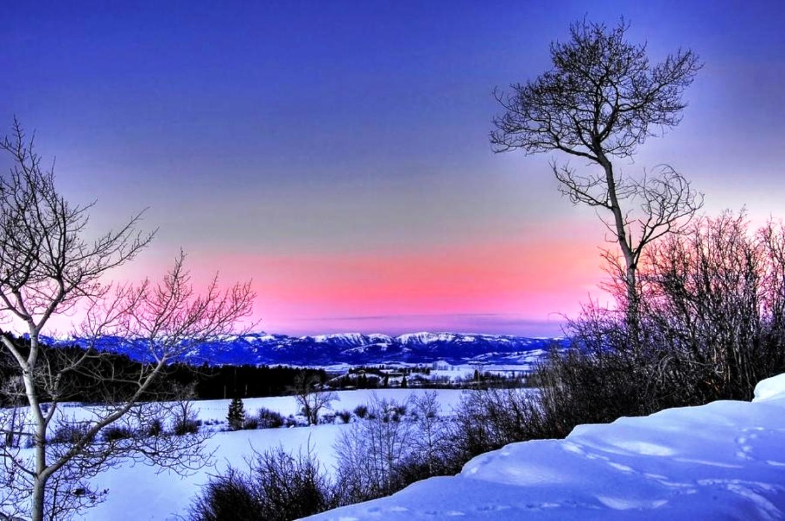

Это очень интересно!
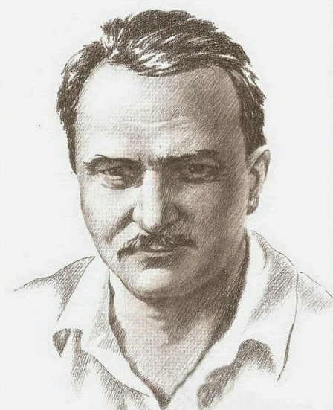
Наверное, каждый из вас, читатели, хоть один раз, да и читал рассказы о природе. Авторов – живописцев русской природы очень много, но мы решили рассказать вам о…
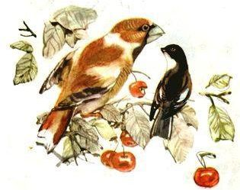
Виталий Валентинович Бианки родился 11 февраля 1894 года — русский писатель, автор многих произведений для детей. Его отец — Валентин Львович Бианки был учёным и работал в орнитологическом отделении Зоологического музея Академии наук. Известно, что род Бианки в России появился в начале XIX века. Одна ветвь рода имела швейцарские корни, другая — немецкие. Прадед Виталия был известным оперным певцом. Поступил на естественное отделение физико-математического факультета Петроградского университета. В молодости играл в футбольных командах Санкт-Петербурга в играх чемпионата города. Выступал за клубы «Петровский» (1911 год), «Нева» (1912), «Унитас» (1913—1915, 1916 весна). Обладатель Весеннего кубка Санкт-Петербурга 1913 года. В 1916 году Виталия призвали в армию. Он окончил ускоренные курсы Владимирского военного училища и в чине прапорщика был направлен в артиллерийскую бригаду. В феврале 1917 года солдаты избрали его в Совет солдатских и рабочих депутатов. Вошёл в партию эсеров. Был членом комиссии по охране художественных памятников Царского Села. Весной 1918 года вместе со своей частью оказался на Волге. Летом 1918 года Бианки стал работать в самарской газете «Народ» (издавалась с сентября по декабрь 1918 Агитационным культурно-просветительным отделом эсеровского Комуча). В связи с наступлением войск Красной армии Бианки эвакуировался из Самары и жил некоторое время в Уфе, Екатеринбурге, затем снова в Уфе, потом в Томске и, наконец, в Бийске. Здесь он был мобилизован в армию Колчака. После дезертирства оттуда был вынужден скрываться под чужой фамилией. В это время он был Виталием Беляниным. После установления советской власти в Бийске Бианки стал работать в отделе народного образования по музейной части. Работая в отделе народного образования, дополнительно был назначен заведующим музеем. Живя в Бийске, организовал две научные экспедиции на Телецкое озеро.

Автор рубрики – Анастасия Закуткина

Будьте здоровы
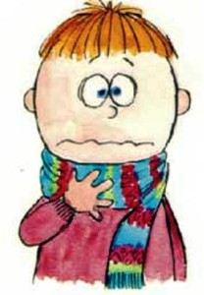
Что-то совсем расчихались и раскашлялись лицеисты и учителя. Средство от ангины, Гриппа и простуды нашёл наш врач – педиатр Илья Николаенко.
С целью обеспечения сезонной профилактики ОРВИ и гриппа необходимо проводить следующие мероприятия:
Обеспечение соблюдения правил личной гигиены, в том числе:
- соблюдение режима дня (достаточный сон, прогулки на свежем воздухе, избегать физических и умственных перегрузок);
- избегать как переохлаждений, так и перегревания детей, особенно младшего возраста;
- регулярно и тщательно мыть руки с мылом;
- использовать индивидуальные или одноразовые полотенца;
- во время кашля и чихания прикрывать рот и нос одноразовыми платками
Проведение регулярного проветривания и влажной уборки помещения, в котором находится ребенок и квартиры в целом
Проведение закаливающих мероприятий
Проведение неспецифической профилактики простудных заболеваний(с использованием препаратов арбидол, аскорбиновая кислота, анаферон, и др. (в соответствии с инструкцией по применению, при отсутствии противопоказаний)
ПРИ ПЕРВЫХ ПРИЗНАКАХ ЗАБОЛЕВАНИЯ:
- Изолировать ребенка от других детей (членов семьи)
- Вызвать врача
- Исключить пребывание ребенка в организованном коллективе
Особенности гриппа
Грипп, вызываемый постоянно изменяющимся вирусом, протекает как респираторное заболевание, передается от человека к человеку преимущественно воздушно-капельным путем, а также через руки, которыми мы прикрываем нос и рот вовремя чихания и кашля.
Большинство людей в мире, инфицированных этим вирусом, переболевают в лёгкой и среднетяжелой форме, однако были отмечены и тяжелые случаи заболевания с летальным исходом.
Особенности течения гриппа
У взрослых болезнь, как правило, начинается внезапно с резкого повышения температуры, головной боли, мышечных и суставных болей.
У детей грипп протекает по-разному: одни становятся вялыми, много спят, другие - беспокойными, раздражительными, температура повышается до 37 - 38 градусов, отмечается затрудненное дыхание.
Вирус гриппа заразен!
Известно, что больной гриппом может быть заразным, начиная с 1 дня до появления первых симптомов заболевания и до 7 дней после начала заболевания.

Куда бы нас ни бросила судьбина…
На этой неделе наш лицей празднует свой день рождения. Эту рубрику мы решили посвятить ему и проверить, как лицеисты знают «именинника».
4
2
1

6
3

7

5

- Что стояло на белом каменном возвышении на территории лицея?
- Кабинет чего ещё недавно был класс №3 (теперь кабинет немецкого)?
- Сколько лет лицею будет в 2019 году?
- Мальчик Саша пошёл на четвёртый этаж и встал около кабинета №40, если он обернётся на 180 градусов и пройдёт пять небольших шагов, то наткнётся на ….?
- Научное сообщество лицея (можно увидеть название на информационной доске второго этажа)
- На втором этаже лицея есть кабинет с самой тяжёлой дверью. Кабинет чего (Родит. падеж)?
- На каком этаже находится лицейская библиотека (Им. падеж)?

Наше творчество
Давно мы не радовали вас красивейшими стихами, которые написали и прислали в нашу редакцию ученики лицея. Читайте, «пальчики оближите»!

Сказка – быль
Повстречались однажды в лесу у реки,
Что была в камышах и трясине
Два географа, здесь изучали они
То, что предки ещё не открыли.
Утомил путешествия долгого путь,
И они возле речки решили
Не на долго прилечь и в тени отдохнуть
Под листвою зелёной деревьев.
Первый с картой возился, усевшись у пня,
А другой на траве задремал,
Черепахой ползло время знойного дня,
Ветерок дремоту навевал.
Тут заметил географ: «Ведь этой реки
Нет на карте, как я не ищу,
Значит, я её первый нашёл и открыл
В неизвестном Сибири краю!»
От восторженных криков проснулся второй:
«Нет! Открытие это по праву
Сделал я!» «Нет же я!» и от ругани той
Увядают цветы, сохнут травы.
«Я!» «Это я!», грозный голос, хруст зуба,
Крик: «Всё же я эту реку нашёл!»,
Визг и одна эхом слышится буква:
«Я!» над деревьями, лесом, рекой….
Ту историю помнит народ до сих пор,
Хоть фамилий учёных не зная,
Окрестили Кузбасскую реку в честь них,
И на карте она теперь - ЯЯ!
Автор рубрики и стихов – Иван
Шарычев

Калейдоскоп праздников
Привет, привет! Рубрика «Калейдоскоп праздников» приветствует неравнодушных к подаркам, хлопушкам, маскам и конфетти. Ведь это символы праздников, которые так любят читатели газеты.
23 февраля — это День Защитника Отечества.
День 23 февраля был выбран датой, в которую отмечается создание Красной Армии. Первые торжественные мероприятия по поводу праздника прошли в 1922 году. Это был первый парад новой армии на Красной площади, заложивший традицию отмечать 23 февраля военными шествиями. Вначале на 23 февраля не было предусмотрено никаких подарков – только митинги и торжественные мероприятия. Первым подарком на этот праздник можно считать медаль, которую в 1938 году выпустили к 20-летнему юбилею рабоче-крестьянской армии. С 1922 - 1946 годы праздник носил название «День Красной Армии и Флота», а с 1946 -1993 г – «День Советской Армии и Военно-Морского Флота». Днем Защитника Отечества этот праздник стал с 1995 году.
8 Марта, День женской солидарности, Международный женский день, день весны и красоты. В календаре ежегодно этот день отмечен красным цветом.
Так что это за праздник 8 Марта? Как давно принято его отмечать? Действительно ли он международный? 1857 год, 8 марта, Нью-Йорк, забастовка работниц легкой промышленности, названная «маршем пустых кастрюль». Женщины вышли на улицу из-за низкооплачиваемых и тяжелых условий труда. В то время женщины имели 16 часовой рабочий день, при этом получали мизерную оплату за свой труд. Этот митинг принес плоды, рабочий день сократили до 10 часов. 1908 год, 8 марта, всё тот же Нью-Йорк, митинг за равноправие между мужчинами и женщинами, требования по сокращению рабочего дня для женщин, уравнивания условий оплаты труда у женщин и мужчин, и предоставления избирательного права женщинам.
1910 год, 27 августа, Копенгаген, Вторая Международная социалистическая женская конференция, коммунистка Клара Цеткин выдвигает предложение об учреждении международного женского дня, во время которого женщины смогли бы проводить митинги, привлекая внимание общественности к своим проблемам.
С 1966 года в СССР день 8 марта утратил свой политический подтекст и, по указу правительства, было принято решение сделать его нерабочим днем, «днем всех женщин».
Автор рубрики – Анастасия Власенко

